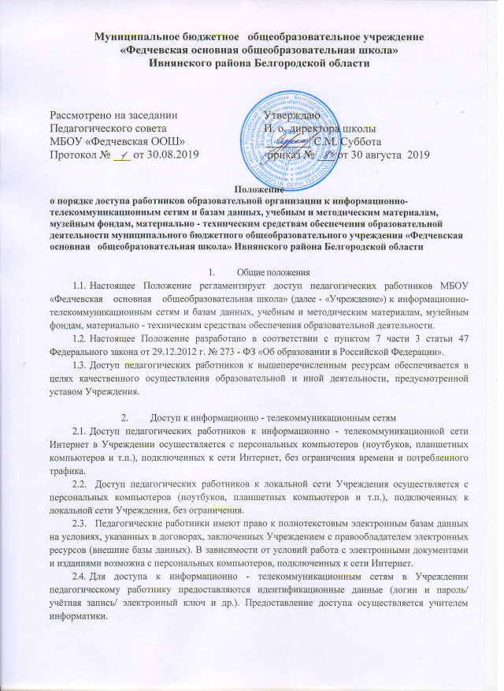

  - При использовании сети Интернет педагогическим работникам предоставляется доступ к тем ресурсам, содержание которых не противоречит законодательству РФ и которые имеют прямое отношение к образовательному процессу.
Проверка выполнения такого требования осуществляется с помощью специальных технических средств и программного обеспечения.

- Доступ к базам данных
  - Педагогическим работникам обеспечивается доступ к следующим электронным базам данных:
- профессиональные базы данных;
- информационные справочные системы;
- поисковые системы.
3.2. Доступ к электронным базам данных осуществляется на условиях, указанных в договорах, заключенных Учреждением с правообладателем электронных ресурсов (внешние базы данных).
3.3. Информация об образовательных, методических, научных, нормативных и других электронных ресурсах, доступных к пользованию, размещена на сайте Учреждения.

- Доступ к учебным и методическим материалам
  - Учебные и методические материалы, размещаемые на официальном сайте учреждения, находятся в открытом доступе.
  - Педагогическим работникам по их запросам могут выдаваться во временное пользование учебные и методические материалы, входящие в оснащение учебных кабинетов.
  - Выдача педагогическим работникам во временное пользование учебных и методических материалов, входящих в оснащение учебных кабинетов, осуществляется работником, на которого возложено заведование учебным кабинетом.
Работники учебных кабинетов, на которых возложено заведование учебным кабинетом, должны оказывать содействие педагогическому работнику в поиске материала.
  - Срок, на который выдаются учебные и методические материалы, определяется работником, на которого возложено заведование учебным кабинетом, с учетом графика использования запрашиваемых материалов в данном кабинете.
  - Выдача педагогическому работнику и сдача им учебных и методических материалов фиксируются в журнале выдачи.
  - При получении учебных и методических материалов на электронных носителях, подлежащих возврату, педагогическим работникам не разрешается стирать или менять на них информацию.
- Доступ к музейным фондам
  - Доступ педагогических работников, а также организованных групп обучающихся под руководством педагогического работника (работников) к музейным фондам учреждения осуществляется безвозмездно.
  - Посещение музея организованными группами обучающихся под руководством педагогических работников осуществляется по письменной заявке, поданной педагогическим работником (не менее чем за 3 учебных дня до даты посещения музея) на имя руководителя музея.
  - Педагогические работники имеют право на получение справочной и иной информации из фондов музея Учреждения. Предоставление данной информации осуществляется по письменному запросу педагогического работника на имя руководителя музея. Ответ или мотивированный отказ в предоставлении информации руководитель музея обязан предоставить заявителю в течение 10 учебных дней со дня поступления запроса.

- Доступ к материально - техническим средствам
обеспечения образовательной деятельности
  - Доступ педагогических работников к материально - техническим средствам обеспечения образовательной деятельности осуществляется:
- без ограничения к учебным кабинетам, лаборантским, мастерским, спортивному и актовому залам и иным помещениям и местам проведения занятий во время, определенное в расписании занятий;
- к учебным кабинетам, лаборантским, мастерским, спортивному и актовому залам и иным помещениям и местам проведения занятий вне времени, определенного расписанием занятий, по согласованию с работником, ответственным за данное помещение.
  - Использование движимых (переносных) материально - технических средств обеспечения образовательной деятельности (проекторы, измерительное оборудование и др. имущество) осуществляется по письменной заявке, поданной педагогическим работником (не менее чем за 3 рабочих дней до дня использования материально - технических средств) на имя лица, ответственного за сохранность и правильное использование соответствующих средств. Выдача педагогическом работнику и сдача им движимых (переносных) материально-технических средств обеспечения образовательной деятельности фиксируются в журнале выдачи.
  - Для копирования или тиражирования учебных и методических материалов педагогические работники имеют право пользоваться копировальным оборудованием. При отсутствии копировального оборудования в закреплённом учебном кабинете, педагогический работник может сделать не более 100 копий страниц формата А4 в квартал у секретаря Учреждения. Количество сделанных копий (страниц формата А4) при каждом копировании фиксируется педагогическим работником в журнале использования копировального оборудования.
  - Для распечатывания учебных и методических материалов педагогические работники имеют право пользоваться принтером. Педагогический работник может распечатать на принтере не более 100 страниц формата А4 в квартал.
  - В случае необходимости тиражирования или печати сверх установленного объёма педагогический работник обязан обратиться со служебной запиской на имя директора Учреждения.

- Накопители информации
  - Накопители информации (CD, DVD - диски, флеш - накопители, карты памяти), используемые педагогическими работниками при работе с компьютерной информацией, предварительно должны быть проверены на отсутствие вредоносных компьютерных программ.

